Потокова обробка IoT-даних за допомогою Apache Kafka та Spark Structured Streaming

Було реалізовано систему потокової обробки даних IoT-датчиків за допомогою Apache Kafka та Spark Structured Streaming.

Скрипт sensor_producer.py генерує потік даних двох незалежних датчиків. Кожне повідомлення містить ідентифікатор датчика, температуру, вологість та час вимірювання. Дані надсилаються до Kafka-топіка building_sensors_spark_univers. Для демонстрації створення alert-ів було
використано профіль hot, який генерує значення температури понад 40°C.

Скріншот 1 Генерація та відправлення даних двома незалежними IoT-датчиками до Kafka-топіка building_sensors_spark_univers.
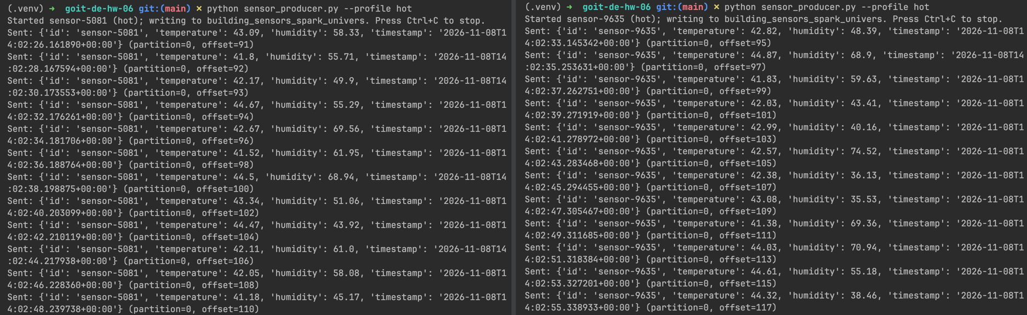

Spark-застосунок spark_alerts.py зчитує потік повідомлень із Kafka та обчислює середні значення температури й вологості у sliding window тривалістю 1 хвилина зі зсувом 30 секунд. Для обробки запізнілих подій використано watermark тривалістю 10 секунд.

Параметри alert-ів зчитуються з файлу alerts_conditions.csv. Spark виконує cross join агрегованих даних із таблицею правил та відбирає записи, що порушують встановлені межі. У результаті для середньої температури понад 40°C було сформовано alert з кодом 104 і повідомленням It's too hot. Готові alert-повідомлення записуються до Kafka-топіка sensor_alerts_spark_univers.

Скріншот 2 Запис відфільтрованих alert-повідомлень із результатами Spark-агрегації до Kafka-топіка sensor_alerts_spark_univers.

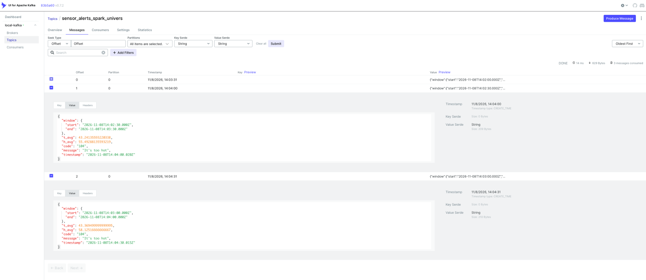

Висновок: реалізовано повний pipeline потокової обробки даних від генерації подій датчиками до їх агрегації, перевірки за зовнішніми правилами та запису alert-ів у Kafka. Використання Kafka забезпечує передачу даних між компонентами системи, а Spark Structured Streaming дозволяє аналізувати потік у часових вікнах і виявляти критичні значення без зміни програмного коду при оновленні CSV-правил.

